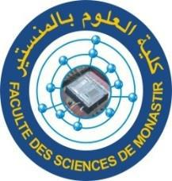
Université de Monastir
Faculté des Sciences de Monastir
École Doctorale Matériaux, Dispositifs et Microsystèmes
" انظمة دقيقة ادوات و و مواد" دكتوراه مدرسة
ED: 08FSM01
E
D
M
D
M

Dans le cadre du projet de Soutien aux Startups Technologiques issues des résultats de la recherche scientifique TECHNORIAT, les partenaires chargés de sa mise en œuvre et mfcpole organisent un roadshow virtuel de présentation de ce projet et ce le :
03 Février 2021 de 10h30 à 12h40 sur la Plateforme ZOOM
Le roadshow virtuel ayant pour thème :
TECHNORIAT : quelle démarche d’appui aux chercheurs-entrepreneurs?
Ce projet s’adresse aux chercheurs porteurs de résultats de recherche opérant au niveau de l’écosystème du Technopole de Monastir.
Il traitera de l’accompagnement technique et financier proposé par le projet pour permettre la valorisation des résultats de recherche et la création des startups technologiques à partir des technologies produites et validées au niveau des laboratoires.
A cet effet, nous vous invitons à prendre part au roadshow et nous vous communiquons, ci-après, le lien d’inscription
https://us02web.zoom.us/webinar/register/WN_-Zx5SHj3Q5ijPDHC_JtpzA
Comptant sur votre participation à cet événement, veuillez agréer, Madame, Monsieur, l’expression de nos meilleures salutations.
Point de contact focal au Technopole de Monastir: Dr. Anissa Lahdhiri
Mobile : 53 700 155
E-mail : anissa.lahdhiri@mfcpole.com.tn

